EMENDA SUPRESSIVA Nº. 01 AO PROJETO DE LEI ORDINÁRIA Nº 53, DE 22 DE JULHO DE 2016.

O VEREADOR signatário, no uso de suas atribuições legais e regimentais, de acordo com o que dispõe o art. 153 do Regimento Interno, apresenta Emenda Supressiva ao PLO 53/2016 que “Estabelece normas para o exercício de food truck” nos seguintes termos:

Art 1º Fica suprimido o inciso I do artigo 6º do Projeto de Lei Ordinária n.º 53, de 22 de Julho de 2016, passando a constar com a seguinte indicação:

Art. 6º Fica a pessoa jurídica permissionária de food truck obrigada a:
I – Suprimido;

JUSTIFICAÇÃO

A supressão do inciso acima indicado foi sugerido pela assessoria jurídica desta Casa e aceita pelo Poder Executivo através do ofício n°. 203-72/2016 do dia 13 de setembro de 2016.
Deste modo, fez necessária a supressão do inciso I do artigo 6º referente ao Projeto de Lei n°. 53, de 22 de Julho de 2016.
Diante do exposto, envia-se a sugestão de emenda à análise dos nobres pares em plenário.

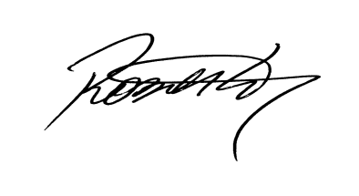
Roberto Mauro Grulke
Vereador – PMDB
Relator - CCJ-R

